Консультация для родителей
«Дидактическая игра – как важное средство для умственного развития детей»

Игра пронизывает всю жизнь ребенка, она способствует физическому и духовному здоровью, является источником обширной информации, методом обучения и воспитания ребят. С ее помощь создаются условия для развития творческих способностей, всестороннего развития ребенка.
Существует прямая связь между эмоциональным состоянием малыша и интенсивностью протекания его психических процессов: мышления, речи, внимания, памяти. Если в игре ребенок, действуя предметами, активно манипулирует пальцами, то мыслительные процессы активизируются, и наоборот, их интенсивность ослабевает, если рука ребенка бездействует. Поэтому особенно полезны игры, в которых дети действуют: разбирают, собирают, сортируют, соединяют, разъединяют детали и т.п. С помощью таких игрушек и игр воспитанники учатся родному языку, знакомятся со свойствами предметов, при этом у них развиваются наблюдательность, сообразительность, ловкость, смекалка, выдержка, организованность.
Советский педагог В.А. Сухомлинский подчеркивал, что «Игра – это огромное светлое окно, через которое в духовный мир ребенка вливается живительный поток представлений, понятий об окружающем мире. Игра – это искра, зажигающая огонек пытливости и любознательности».
Основная особенность дидактических игр определена их названием: это игры обучающие. Они создаются взрослыми в целях воспитания и обучения детей. Но для играющих детей воспитательно-образовательное значение дидактической игры не выступает, открыто, а реализуется через игровую задачу, игровые действия, правила.
Дидактическая игра имеет определенную структуру, характеризующую игру как форму обучения и игровую деятельность. Выделяются следующие структурные составляющие дидактической игры: обучающая (дидактическая) задача; игровые действия; правила игры; результат.
В зависимости от возраста и уровня развития детей меняются и игровые действия в дидактической игре. Но есть одно педагогическое правило, которому педагог должен всегда следовать при организации дидактической игры: ее развивающий эффект прямым образом зависит от того, насколько разнообразны и содержательны действия, выполняемые ребенком. Если педагог, проводя дидактическую игру, действует сам, а дети только наблюдают, ее воспитательно-образовательная ценность пропадает.
Ребенка привлекает в игре не обучающая задача, которая в ней заложена, а возможность проявить активность, выполнить игровые действия, добиться результата, выиграть. Если участник игры не обладает знаниями, умственными операциями, которые определены обучающей задачей, он не сможет успешно выполнить игровые действия, добиться результата. Например, в дидактической игре «Цветные фоны» каждый играющий должен поместить на коврик определенного цвета игрушки и предметы того же цвета. Успешное выполнение игровых действий связано с тем, научился ли ребенок различать цвета, находить по этому признаку предметы в окружающей обстановке.
Таким образом, активное участие, тем более выигрыш в дидактической игре зависят от того, насколько ребенок овладел знаниями и умениями, которые диктуются ее обучающей задачей. Это побуждает ребенка быть внимательным, запоминать, сравнивать, классифицировать, уточнять свои знания. Значит, дидактическая игра поможет ему чему-то научиться в легкой, непринужденной форме. Такое непреднамеренное обучение получило название авто дидактизма.

Все дидактические игры делят на три компонента:
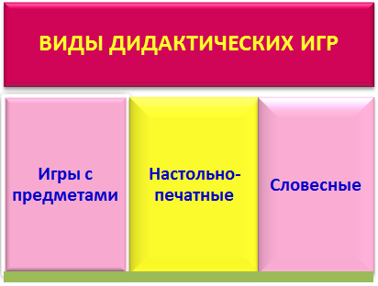
Таким образом, игра является эффективным средством формирования личности дошкольника, его морально-волевых качеств, в игре реализуется потребность воздействия на мир; возможность обучать маленьких детей посредством активной интересной для них деятельности – отличительная особенность дидактических игр; играх закрепляются знания об окружающей природной среде, формируются мыслительные процессы (анализ, синтез, классификация).

